Куколки-кувадки в детском рукоделии.
Учитель-логопед МДОБУ д/с №26 «Берёзка»
Новичихина Е.В.
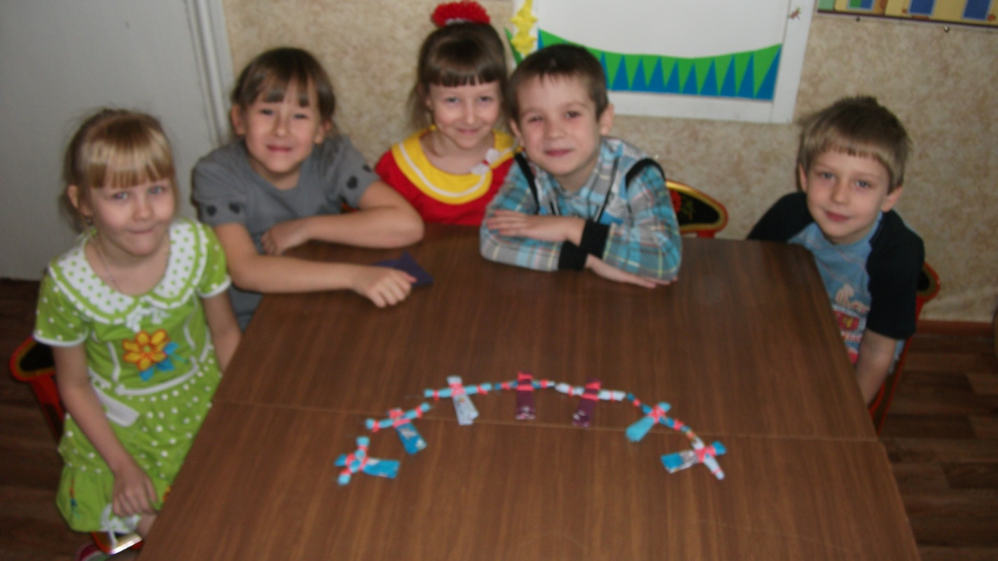

Эти куклы очень просты в изготовлении. Обычно в связке бывает от 3 до 5 куколок из разноцветной ткани, куколки заменяли погремушки.
Для изготовления куклы-кувадки используют лоскуты яркой разноцветной ткани и яркие нитки. Такой простой способ изготовления куклы можно использовать для шитья множества простых куколок для игры ребенка. Это могут быть и женщины и мужчины и дети разного пола. По этому принципу можно изготавливать различные подарки: ангелы и просто маленькие куколки, и куколки как символ весны – сворачиваете вместе с ребенком маленькую куколку из цветной ткани и дарите всем детишкам, пришедшим на праздник.
Существует несколько вариантов изготовления куколки-кувадки. Вот несколько из них.

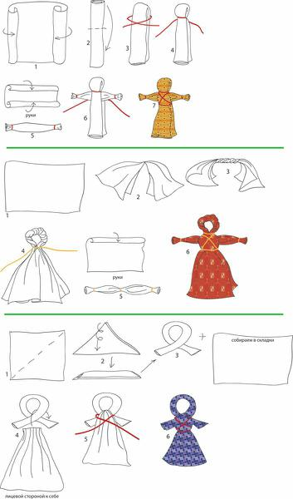

1 вариант (Кувадка Среднерусская)

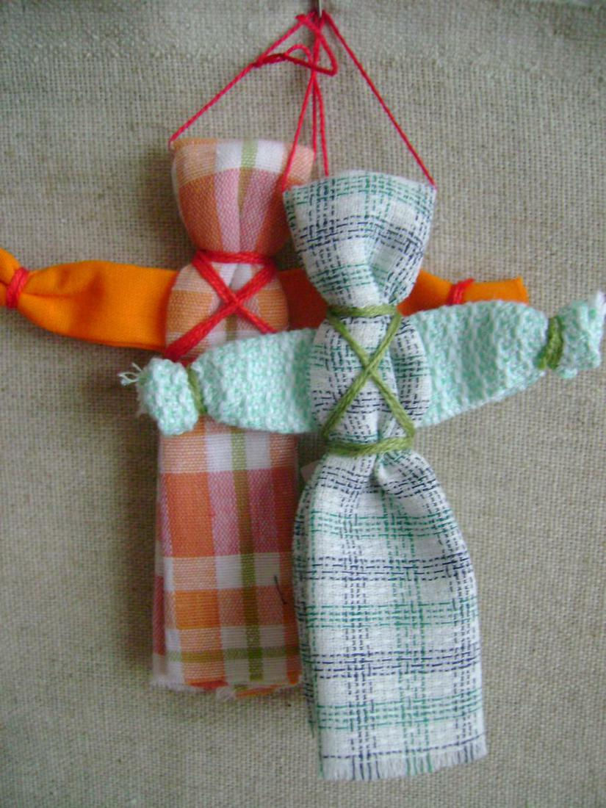

Рис. 1-4. Прямоугольный лоскут ткани с двух сторон сворачиваем к середине, затем получившуюся скатку перегибаем пополам и перевязываем, формируя голову (нить не обрезаем – ей же делаем крест на груди и пояс).

Рис. 5. Готовим руки: как и тело, сворачиваем другой лоскут - квадрат размером поменьше, перевязываем его края – получаются ладошки.

Рис. 6-7. Вставляем руки между передним и задним лоскутом тела куклы и делаем крест на груди, перевязываем на поясе.

2 вариант (Кувадка Тульская)

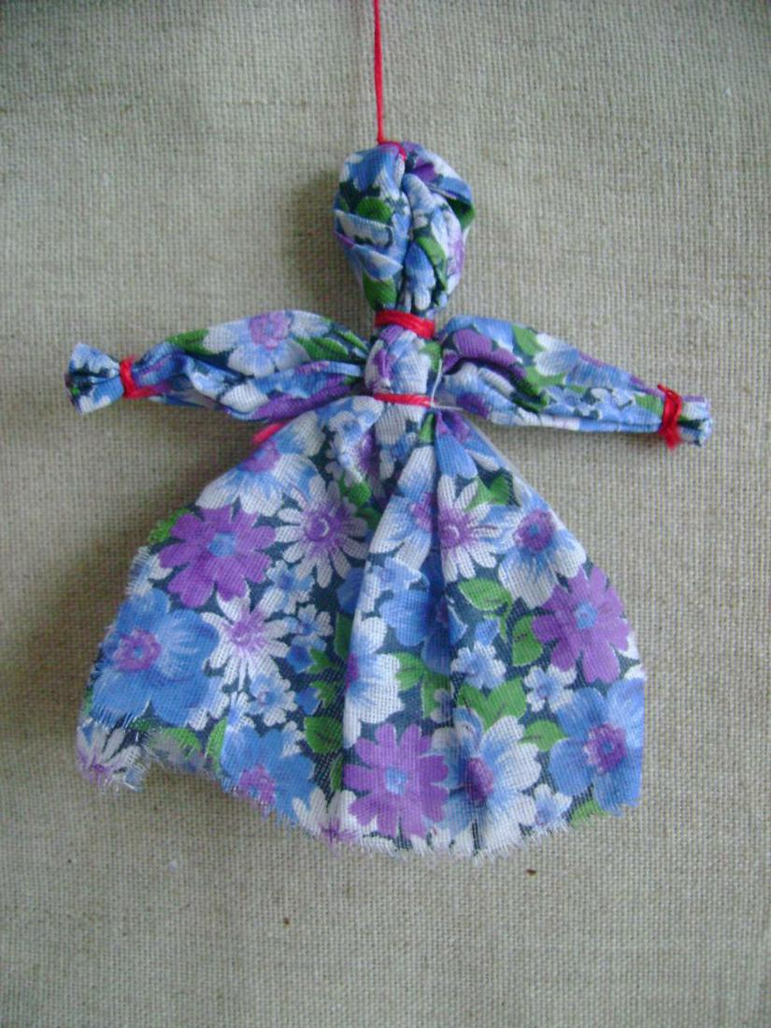

Рис 1-3. Прямоугольный лоскут ткани берём и скручиваем несколько раз (как будто выжимаем полотенце).

Рис. 4. Из скрученной части формируем кольцо - головку куклы, перевязываем на груди и перевязывается пояс. Свободные концы – это тело куклы.

Рис. 5. Готовим руки: прямоугольный лоскут поменьше перетягиваем нитью в центре и по краям (формируя ладошки), красиво расправляем складки.

Рис. 6. Вставляем руки между лоскутами ткани, перетягиваем нитью крест на груди, завязываем на поясе. Кувадка готова!

К головам кувадок привязывают нити, чтобы их можно было подвесить. Нить удобно привязывать так: берём нитку, складываем пополам. Получается петля. Концы нитки связываем и просовываем в кольцо – голову. А затем протягиваем через петлю и затягиваем.

3 вариант (Кувадка Вятская)

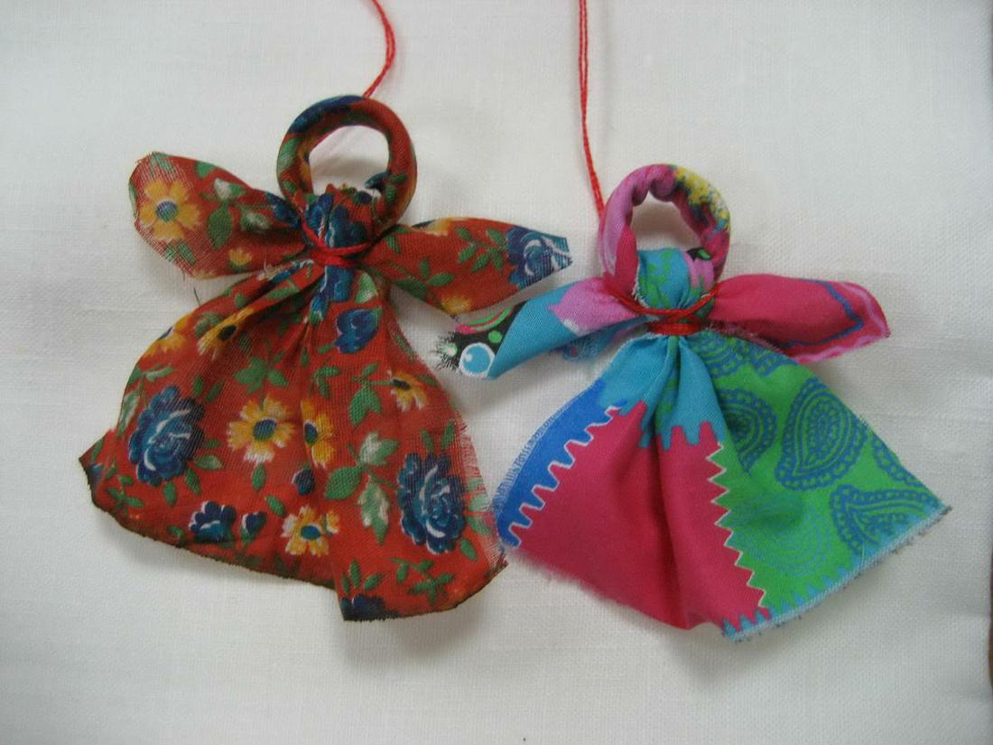
Вятская кувадка похожа на птицу. Или на Душу, которая приходит в мир. Размер этой куколки - в ширину ладони.

Делается она из двух лоскутков яркой материи одного цвета. Один лоскут - квадратный, размером примерно с мягкую часть ладони. Второй - прямоугольный, в полтора таких квадрата.

Рис. 1-2. Квадратный лоскуток складываем пополам по диагонали и сворачиваем-складываем, начиная с уголка к месту сгиба. Получается такая тесёмочка шириной в палец.

Рис. 3. Получившуюся тесёмку лучше не класть, а держать в руке между большим пальцем и ладонью. Это будет голова куколки и её ручки–крылышки. Концы перекрещиваем: получается петля и торчащие кончики по бокам - ручки.

Второй лоскуток (прямоугольный) собираем складочками вдоль длинной стороны. Это будет тельце - юбочка куколки.

Рис. 4. Собранный складочками прямоугольник просовываем в петельку, как бы навешиваем на ручки, лицевой стороной ткани к себе. Задний конец получается короче переднего.

Рис. 5-6. Ниткой (традиционно красного цвета) закрепляем ручки крест-накрест и несколькими витками юбочку под ручками (по талии). Конец нитки закрепляем узлом так, чтобы нитка оканчивалась сзади. На ней куколку можно подвесить. Расправляем юбочку – куколка готова.

